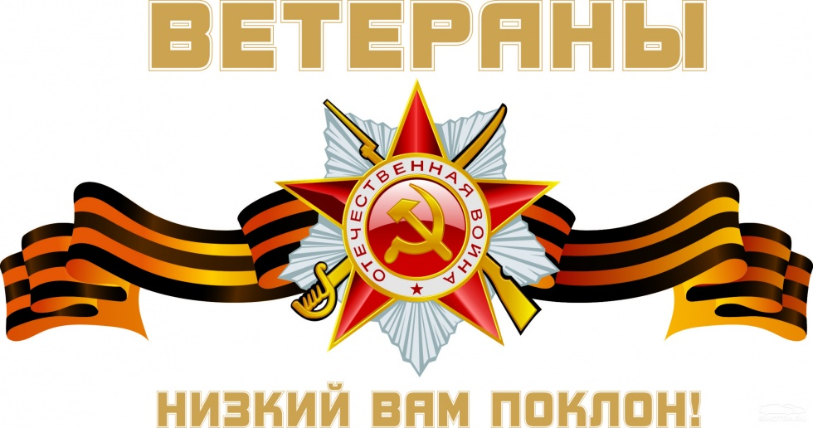

**Великая Отечественная война в истории моей семьи**

Выполнила: Вероника Кондалева, 6 лет

д\с «Чебурашка» №414

Руководитель Балталаева А.С.

Новосибирск - 2018

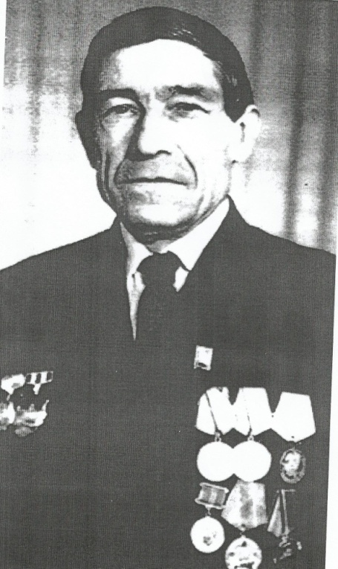Я расскажу о своём прадедушке и его братьях, которые были солдатами Великой Отечественной войны.

Мой прадедушка Михайлов Михаил Федотович родился 25 октября 1923г. в деревне Ново-Алексеевка Куйбышевского района в семье крестьянина.

У моего прадеда были семеро родных братьев. В армии довелось служить всем семерым, а вот фронтовиками в Великую Отечественную были только пятеро старших, так как двое младших по возрасту не призывались на фронт. В 1936г мой прадед окончил 7 классов. Затем до января 1942 года работал в колхозе на конно-ручных работах.

С января по май 1942г., его призвали на службу в Новосибирское военно — пехотное училище, затем с июня по сентябрь 1942г находился в составе 405 стрелкового полка 258 стрелковой дивизии и одновременно учился в полковой школе, которая проводила подготовку курсантов к боевым действиям.

Дивизия в это время формировалась и располагалась недалеко от города Можайск в районе деревень Коровино, Бараново и поля Бородино. В первых числах сентября 1942г 258 стрелковая дивизия была направлена на Сталинградский фронт и во второй половине сентября вступила в бой на северо-западном направлении от города Сталинграда в районе совхоза Котлубань и хутора Вертячий.

Бои здесь были очень напряжённые и тяжёлые, фашистские войска наступали, с целью захватить город Сталинград. Немецкие войска имели преимущество в технике, особенно в самолётах и танках. Самолёты противника постоянно бомбили нашу оборону, по несколько раз в день, их танки и пехота атаковали наши передовые заслоны, полки дивизии отбивали, атакующие немецкие соединения, и на некоторых участках не только выстояли, но и отбросили немцев с их позиций и заняли оборону на новом рубеже. В 258 Дивизии мой прадедушка был командиром миномётного взвода 9 роты 405 стрелкового полка. 30 сентября 1942 года рано утром в одной из наступательных операций мой прадедушка был ранен в руку и выбыл из состава дивизии.

До января 1943 года лечился в госпитале города Дзержинска Горьковской области. После выздоровления мой прадедушка был направлен в миномётную батарею 811 стрелкового полка 229 стрелковой дивизии. Эта дивизия располагалась в районе города Волоколамска на направление Волховского фронта.

По прибытии в дивизию моего прадедушку назначили командиром отделения связи и артиллерийской разведки. Участвовал в боях в районе городов Новгород, Псков, Остров. Особенно тяжёлые бои были за деревней Хутынь недалеко от г. Новгород, так же тяжёлые бои проходили в деревнях Рожанск, Щелино, Уварово, которые располагались недалеко от городов Псков и Остров.

Прадедушка так же участвовал на Прибалтийском фронте. После прорыва блокады г. Ленинграда на нашей стороне стало заметное преимущество в танках, самолётах и другого нового оружия «Катюша». В 1944 г. 229 дивизия стала вытиснять немцев и наносить им один за другим удары, фашисты понесли поражение. Часто моему деду приходилось видеть, как целыми колоннами отправлялись в тыл пленные немцы. Из состава 229 стрелковой, дивизии прадедушка выбыл, когда они уже выбили немцев из-под Ленинграда. Следующие бои, в которых участвовал мой прадедушка, продолжились в Латвии, недалеко от г. Рига. 25июля 1944г. прадедушку тяжело ранило, в ногу осколком взорвавшейся бомбы. Теряя сознание, прадедушка слышал, как фашисты шли по полю и добивали раненых бойцов. Его спасло, то, что на нём лежало тело убитого бойца. Когда прадедушка пришёл в сознание, то увидел рядом медсестру, которая перевязывала ему ногу. Медсестра положила раненого на плащ-палатку и поволокла его к медсанбату.

Лечился прадедушка в полевом госпитале и заканчивал лечение в г. Муром. Всё это время он помнил подвиг медсестры, которая спасла ему жизнь, и посвятил ей одно из своих стихотворений. Выписали его из госпиталя со снятием с воинского учёта 5 января 1945г. и назначили инвалидность з группы. Воинское звание прадеду было присвоено старшего сержанта.

В мае 1945 года вернулся он домой инвалидом, пошел работать в колхоз учетчиком тракторной бригады.

Мой прадедушка был трижды кавалером боевой медали «За отвагу». Медали ему вручили с опозданием. Первую медаль ему вручили в мае 1944г. Тогда он, уже опытный артиллерист-минометчик, прошедший пекло Сталинградской битвы, тяжело раненный, вынес на себе из-под вражеского обстрела раненого телефониста вместе с его аппаратурой.

А вот вторая медаль нашла его только в 1976 году. В документах значилось, что это награда за отважные действия старшего сержанта Михаила Федотовича Михайлова, проявленные им в июне 194з года. И в этот момент мой прадедушка вспомнил, как комбат приказал ему, командиру отделения управления и связи, немедленно выяснить, что случилось с умолкнувшей вдруг батареей, на которую шли немецкие танки. С полсотни метров успел отползти мой прадед от наблюдательного пункта, как за спиной раздался взрыв и послышались стоны раненых. Бросившись назад, он увидел, что наблюдательный пункт разворочен взрывом снаряда. Не теряя времени, стал перевязывать раненых: комбата, телефониста, начальника артиллерии полка. Последний был тяжело ранен, и его, истекающего кровью, под огнем прадедушка отволок в укрытие, а сам возвратился на батарею...

И уже совсем недавно, в марте 1994 года, пригласили моего прадеда в городской военкомат и вручили третью медаль «За отвагу» - награду за смелые и решительные действия в сентябре 1944 г. на Ленинградском фронте.

В январе 194г. окончил курсы счетоводов и стал уже помощником главного бухгалтера колхоза «Наша Родина».

С августа 1949г. был членом КПСС. А в 1955 году, после окончания трехгодичной школы руководящих кадров, Михаил Федотович стал работать агрономом, позже - председателем того же колхоза, затем главным агрономом, главным бухгалтером колхоза «Заря коммунизма», с марта 1972 был председателем Горбуновского сельсовета и 12 лет депутатом сельского совета. И после ухода на пенсию прадедушка помогал односельчанам в напряженную страдную пору.

7

5 ноября 1949г. прадедушка женился на моей прабабушке Вандюковой Анне Трофимовне, и дружно прожили 60 лет, вырастили трёх дочерей, имеют целое отделение внуков и правнуков.

з июня 2009г. после длительной, тяжёлой болезни прадедушка умер. На его похоронах присутствовало большое количество людей: с городской администрации, представители Горбуновской и Константиновской администраций, а также многие односельчане и родственники. Это говорит о том, что мой прадедушка был очень уважаемым и почитаемым человеком не только села Горбуново, но и всего района.